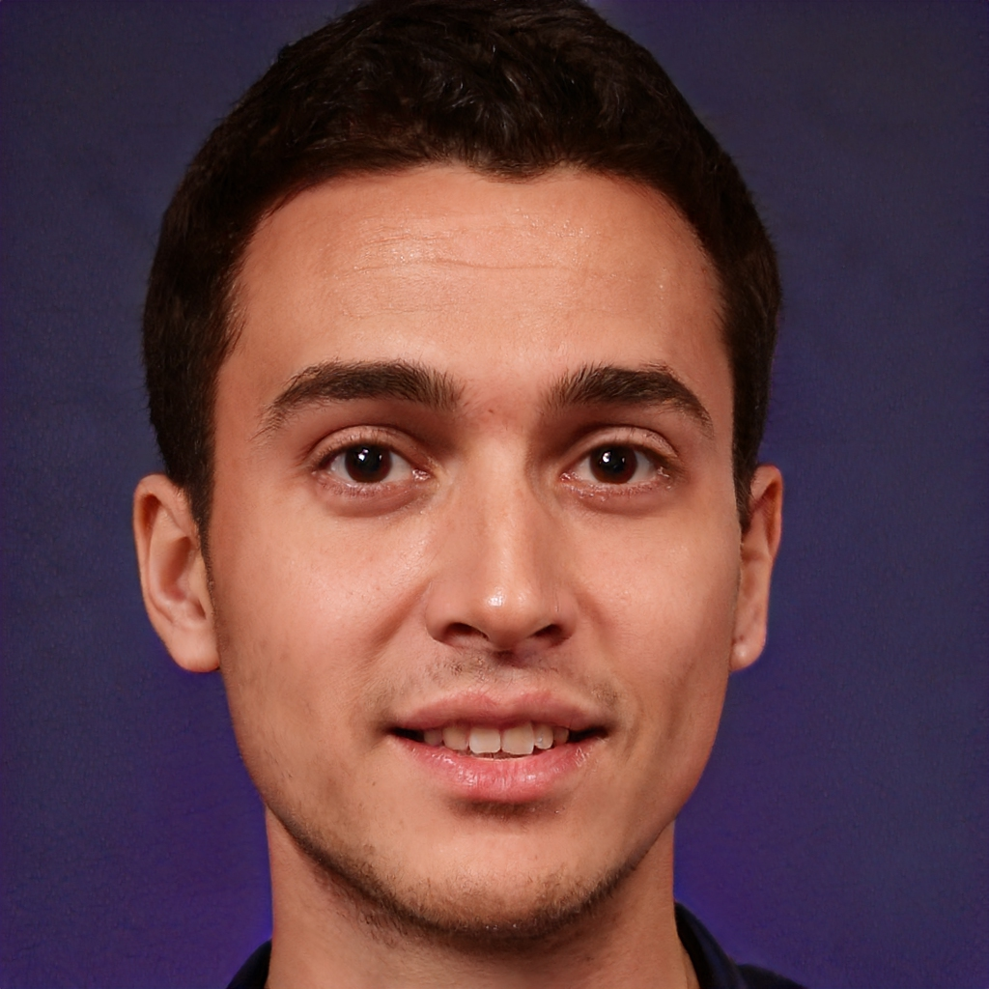

**PUESTO OCUPADO**

N O M B R E A P E L L I D O

**EXPERIENCIA PROFESIONAL**

Años

Ciudad, País

Años

Ciudad, País

Años

Ciudad, País

**EDUCACIÓN**

De 00/00/0000

A 00/00/0000

(Ciudad, País)

**NOMBRE DE LA EMPRESA**

Puesto ocupado

Tareas realizadas: xxxxxxxxxxx xxxxxxxxxx xxxxxxxxxxxxx xxxxxxxxxx xxxxxxxxxxx xxxxxxxxxx xxxxxxxxxxx xxxxxxxxxxxx xxxxxxxxxxxxxx xxxxxxxx xxxxxxxxxxx xxxxxxxxxxxxxxxxxxx

De 00/00/0000

A 00/00/0000

(Ciudad, País)

**DIPLOMAS Y HOBBIES**

**Formaciones :** Diplomados, Congresos, xxxxxxxxxx xxxxxx xxxxxxxxx xxxxxxxxxxxxxxxxx

**Hobbies:** xxxxxxxxxxxxxxxxxxxxxxxxxxxxxx



Xxxxxxxxxx xxx xxxxxxxx xxxx xxxxxxxxx xxxxxxxx xxxxxxx xxxxxx. Xxxxxxxx xxxxxxx xxxxxx xxxxxx xxxx xxxxxxx xxxxx xxxx. Xxxxxx xxxx xxxxxxx xxxxx xxxx xxxx xxxxxx. Xxxxxx xxxx xxxxxxx xxxxx xxxx xxxx xxxxxx xxx .

**NOMBRE DE LA EMPRESA**

Puesto ocupado

Tareas realizadas: xxxxxxxxxxx xxxxxxxxxx xxxxxxxxxxxxx xxxxxxxxxx xxxxxxxxxxx xxxxxxxxxx xxxxxxxxxxx xxxxxxxxxxxx xxxxxxxxxxxxxx xxxxxxxx xxxxxxxxxxx xxxxxxxxxxxxxxxxxxx



perfil.skype

url.linkedin

usuario.twitter

correo@xxxxxx.com

555 555 555

Ciudad, País

**SOFTWARE**

Excel

PowerPoint

Word

Photoshop

XxxxxxxxxxxxxxxXxxxxxxxxxxx

xxx

**CONTACTO**

De 00/00/0000

A 00/00/0000

(Ciudad, País)

**NOMBRE DE LA EMPRESA**

Puesto ocupado

Tareas realizadas: xxxxxxxxxxx xxxxxxxxxx xxxxxxxxxxxxx xxxxxxxxxx xxxxxxxxxxx xxxxxxxxxx xxxxxxxxxxx xxxxxxxxxxxx xxxxxxxxxxxxxx xxxxxxxx xxxxxxxxxxx xxxxxxxxxxxxxxxxxxx

Título xxxxxxxxxxxxxxxxxxxxxxxxxxxx

*Universidad o escuela*

Título xxxxxxxxxxxxxxxxxxxxxxxxxxxx

*Universidad o escuela*

Título xxxxxxxxxxxxxxxxxxxxxxxxxxxx

*Universidad o escuela*

Apreciado candidato,

**IDIOMAS**

**Nombre Apellido**

Cargo o puesto

Teléfono: 555 555 555

E-mail: correo@xxx.com

**Nombre Apellido**

Cargo o puesto

Teléfono: 555 555 555

E-mail: correo@xxx.com

Inglés

Francés

Español

**REFERENCIA**

* Viajar: USA, Europa (Francia, Itália, etc).
* Deportes: Ciclo montañismo, he participado en competencias a nivel nacional.

**INTERESES**

Te aconsejamos leer estos artículos que te ayudaran a aumentar tus posibilidades de conseguir ese empleo deseado:

* [Preguntas frecuentes en una entrevista de trabajo](https://losformatos.com/preguntas-frecuentes-entrevista-de-trabajo/)
* [Cómo ir vestido a una entrevista de trabajo](https://losformatos.com/como-ir-vestido-a-una-entrevista-de-trabajo/)
* [Consejos para una entrevista de trabajo por video llamada](https://losformatos.com/consejos-para-una-entrevista-de-trabajo-por-videollamada/)
* [Mejores páginas para buscar empleo en Colombia](https://losformatos.com/mejores-paginas-para-buscar-empleo-en-colombia/)

Descubre más plantillas de hoja de vida en [losformatos.com](https://losformatos.com/hojas-de-vida/)